Макулин Иван Андреевич (1923 – 1996)
Родился в 1923 году.
Данные военкомата

Макулин Иван Андреевич | род. 1923. | Ртищевский район | 16
Книга Памяти Саратовской области Ртищевский район . saratjv-geroi-ru

В БД «Память народа» сведений нет.

Макулин Иван Андреевич
Родился в 1923 году в деревне Зуево Кустанайской области в крестьянина. Окончил 7 классов. Был женат. Работал учетчиком. Потом был призван Ташкентским военкоматом. В 1942 году был зачислен в горно-южную Туркестанскую краснознаменную дивизию. Пройдя трехмесячные курсы в городе Ашхабаде, полк был переброшен через границу в Иран, город Мешкет, где Иван Андреевич служил до конца своей службы. В 1948 году переехал в город Ртищево, где работал в качестве монтера низовой связи. С 1962 года работал в совхозе №40 («Ртищевский») электромонтером до ухода на пенсию. Но и после ухода он по возможности помогал совхозу. За свою трудовую деятельность от производства получал много благодарностей и премий, также был награжден и медалями: 30 лет Победы в Великой Отечественной войне 1941-1945 годов; 50 лет Победы в Великой Отечественной войне 1941-1945 годов; Медаль Жукова (1995); Ветеран труда. Ушел из жизни в 1996 году после продолжительной и тяжелой болезни.
Материалы Ртищевской сельской библиотеки

Макулин И.А.
Ушли на фронт. Но не потеряли связи с газетой «Путь Ленина». За годы войны редакция получила и опубликовала от фронтовиков-ртищевцев более 1150 писем, рассказов о боевых эпизодах и стихов, метко разящих врага.
Часто с полевой почтой шли солдатские письма-треугольники от рабселькоров, ставших военкорами – Н.С.Акимова, П.А.Селиванова, В.И.Климова, В.В.Корсакова, Ф.Н.Желнова, В.Е.Макунина, А.О.Кленова, И.А.Макулина, И.А.Андрюшаева и многих других.
Куванов А. Сыны России (о газете «Путь Ленина»)/ А.Куванов// Путь Ленина.- 1980.- 6 мая. – С. 2.
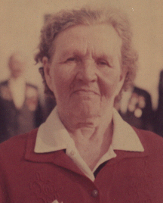

Макулина Мария Федоровна

Макулина Мария Федоровна (21.08.1919

Макулина Мария Федоровна
Родилась 21 августа 1919 года в селе Ивано-Кулики Ртищевского района в семье крестьян.
Училась в Ивано-Куликовской начальной школе. Со школьной скамьи трудилась: с 1939 года по 1974 работала в школе библиотекарем и делопроизводителем (учетчиком), откуда вышла на пенсию. В годы Великой Отечественной войны 13 июля 1943 года была призвана по повестке райвоенкомата в ряды Красной Армии в 1864-й прожекторный батальон звукометристом. С февраля 1944 года была переведена в 590-й зенитный артполк старшим радиотелеграфистом в артчасти. 12 июля 1945 года уволена в запас. Мария Федоровна была награждена Орденом Отечественной войны II степени, юбилейными медалями «30 лет Победы», «40 лет Победы», «50 лет Победы» и «60 лет Победы в Великой Отечественной войне 1941-1945 », «Медалью Георгия Жукова» в 1995г. В настоящее время находится на заслуженном отдыхе и проживает в поселке Ртищевском.
Материалы Ртищевской сельской библиотеки
***
Макулина Мария Федоровна. Родилась в 1919 году. Сержант. Служила в 1864-м прожекторном батальоне, 590-м зенитном артиллерийском полку.
Данные военкомата
***
Родилась 21 августа 1919 года. Воевала в войсках ПВО на 1-м Прибалтийском фронте. Воинское звание – сержант. Имеет Орден «Отечественная война» 2 степени.
Дом. адрес: Ртищевский р-н, п. Ртищевский, ул.Яблочкова, 1

В Книге Памяти Саратовской области сведений нет.

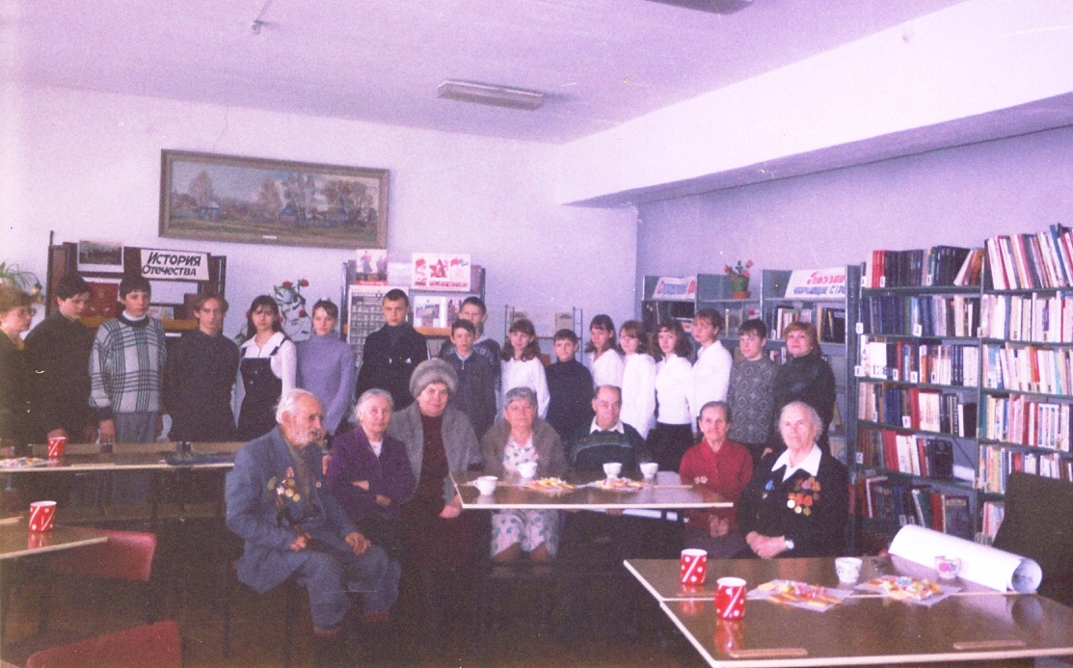

Участники Великой Отечественной войны п. Ртищевский (справа налево): Козлова Елена Павловна, Макулина Мария Федоровна, в центре – Свечников К.С.
Макулина Мария ФедоровнаCостоит из 4 документов
Рядовой, __.__.1919 Саратовская обл., Ртищевский р-н, с. Ивано-Кулики
нет данных
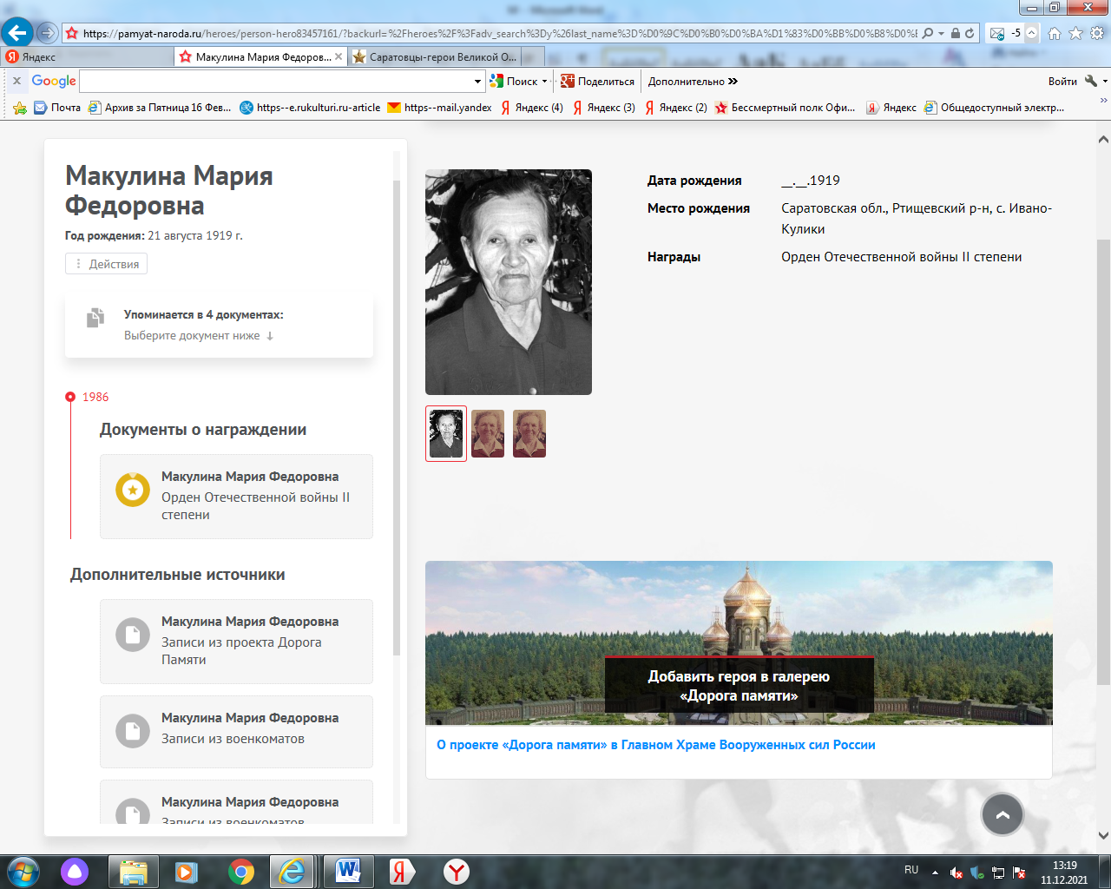

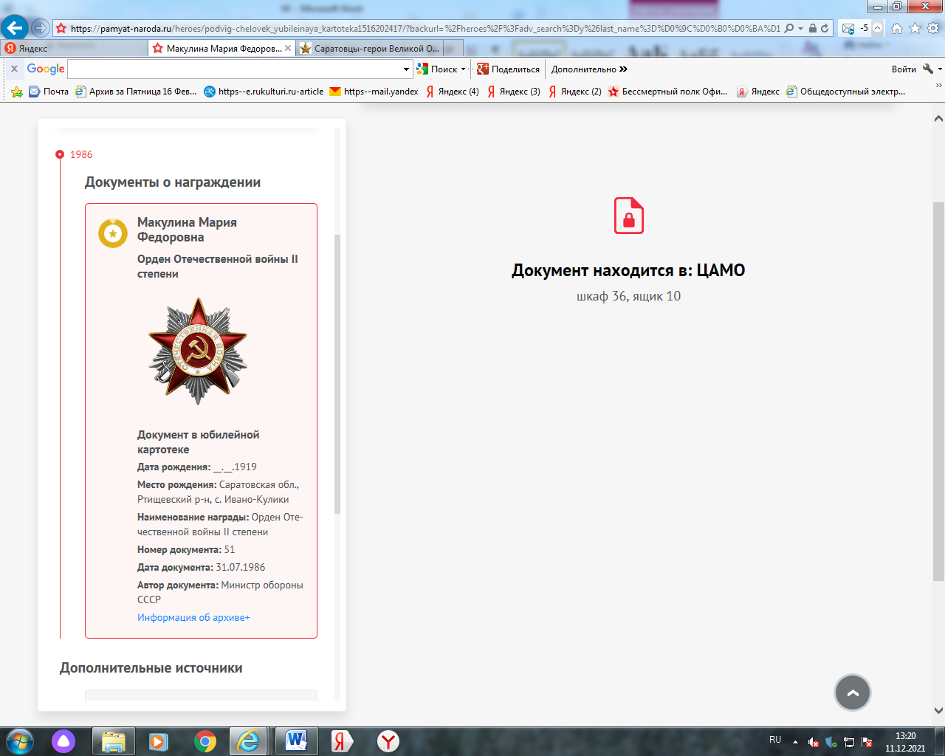

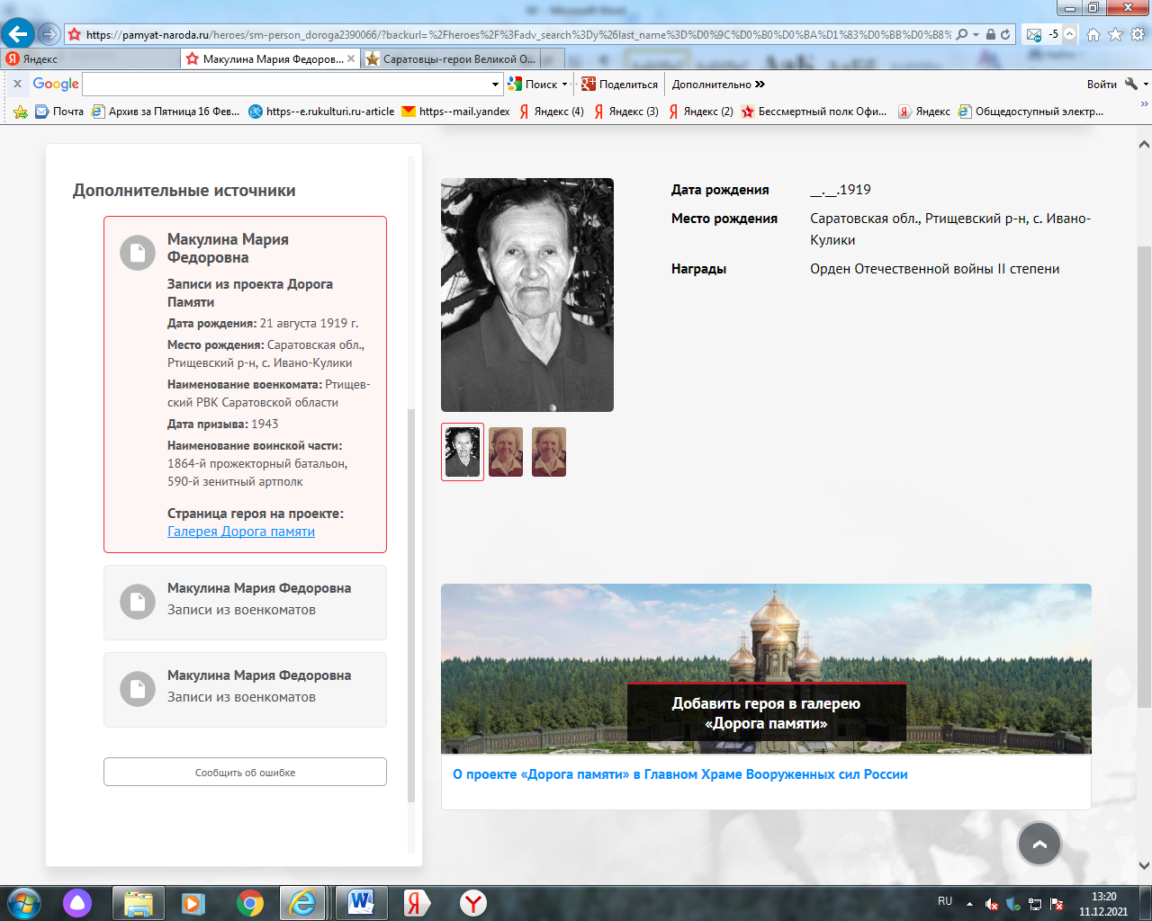
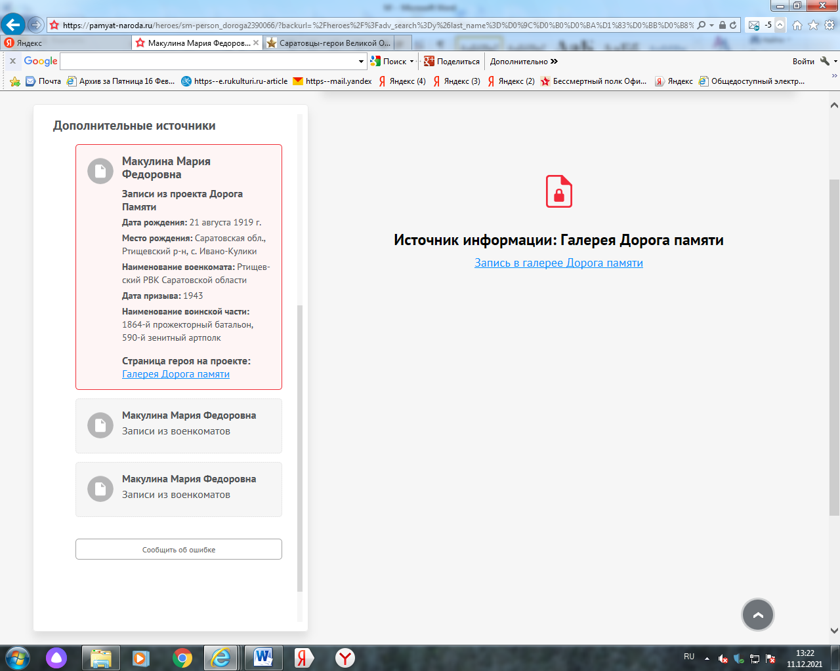
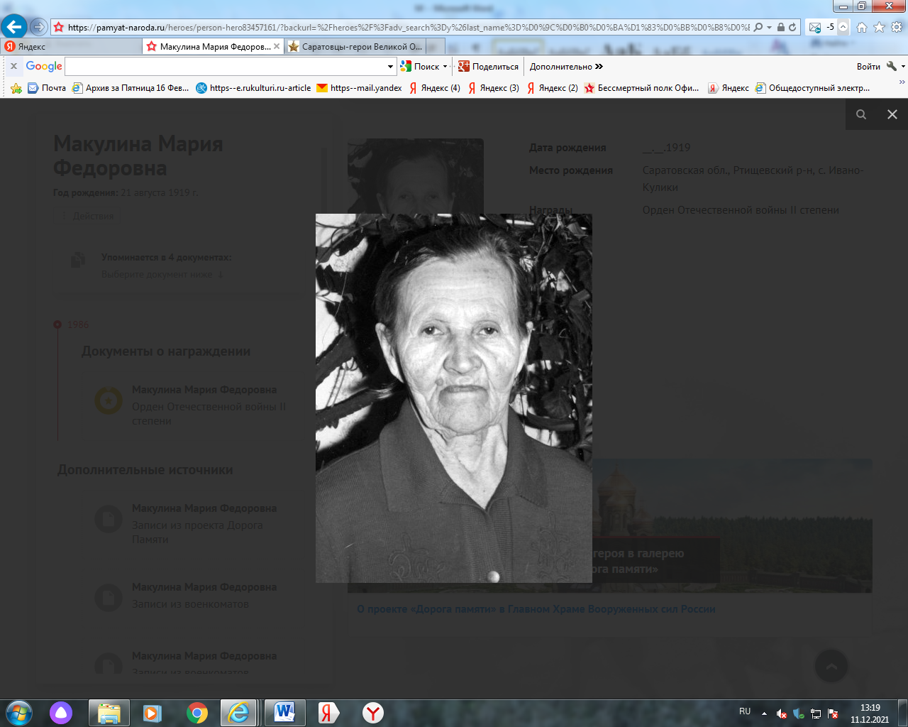

Макулина Мария Федоровна

Год рождения
21 августа 1919 г.

Место рождения
Саратовская обл., Ртищевский р-н, с. Ивано-Кулики

Место призыва
Ртищевский РВК Саратовской области

Дата призыва
1943

Место службы
1864-й прожекторный батальон, 590-й зенитный артполк

Ссылки с проектов
http://openbookvictory.ru/общий-список/м-май-мыс/#more-72
https://pamyat-naroda.ru/heroes/podvig-chelovek_yubileinaya_kartoteka1516202417
Галерея «Дорога Памяти»

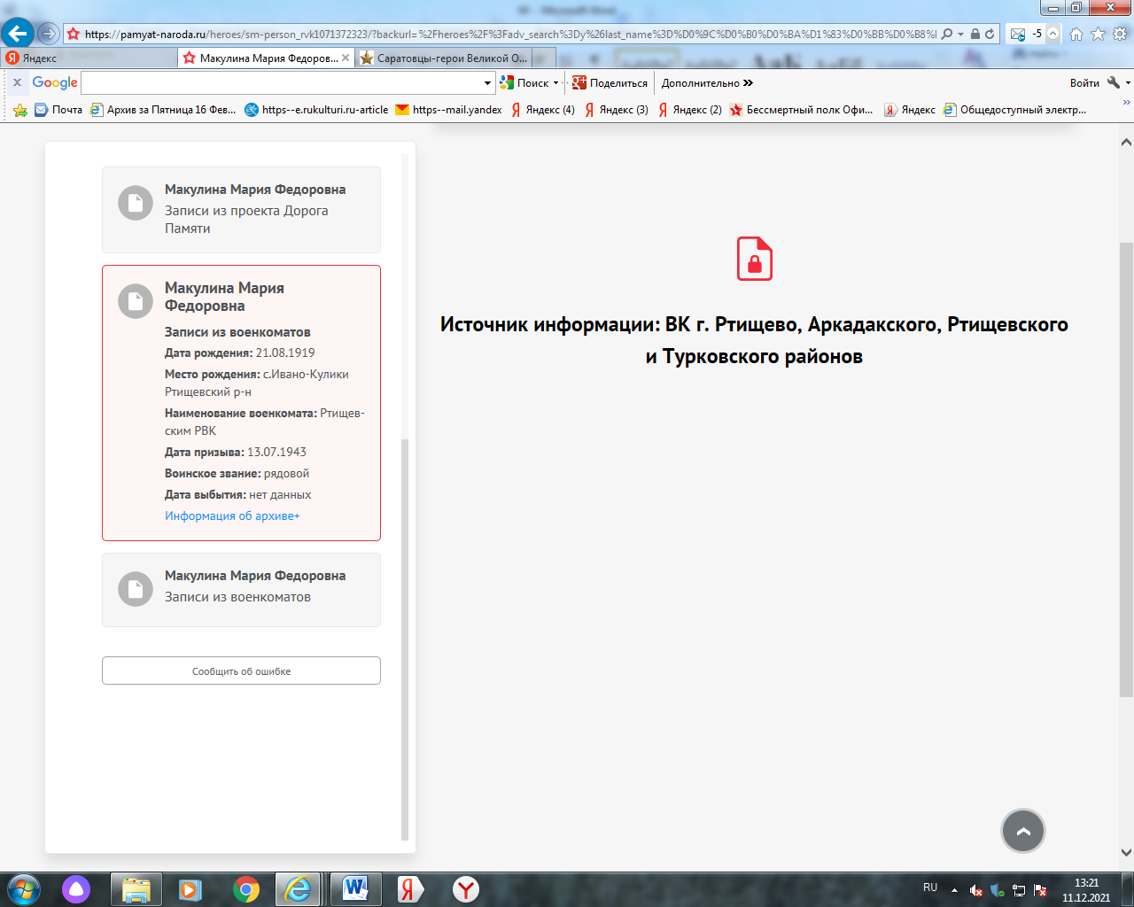

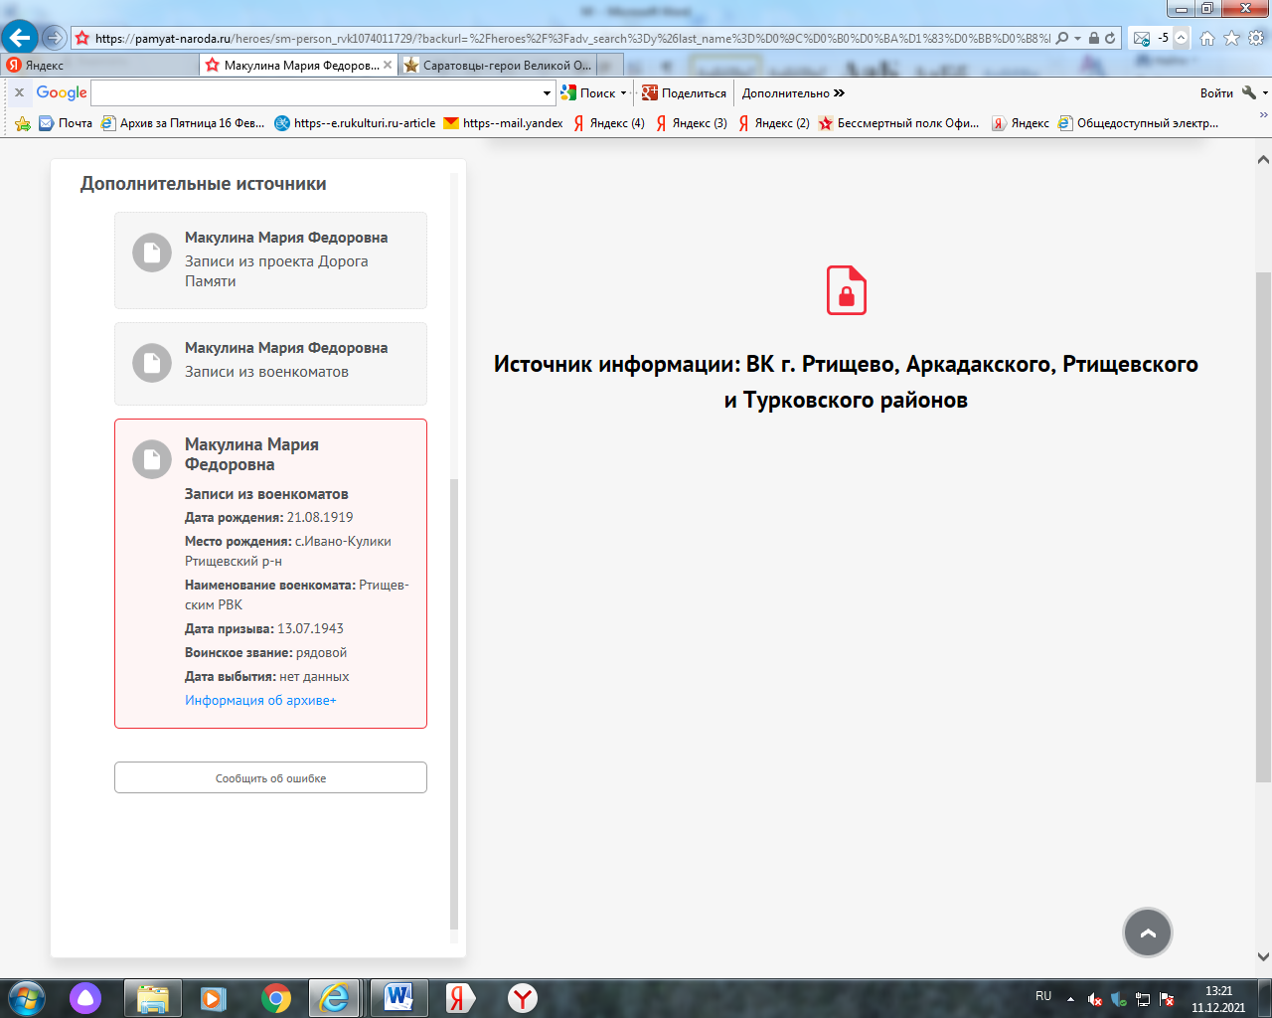
Макулина Мария Федоровна
Орден Отечественной войны II степени
год рождения __.__.1919
место рождения: Саратовская обл., Ртищевский р-н, с. Ивано-Кулики
№ наградного документа: 51
дата наградного документа: 31.07.1986
номер записи в базе данных: 1516202417
Сайт «Подвиг Народа»

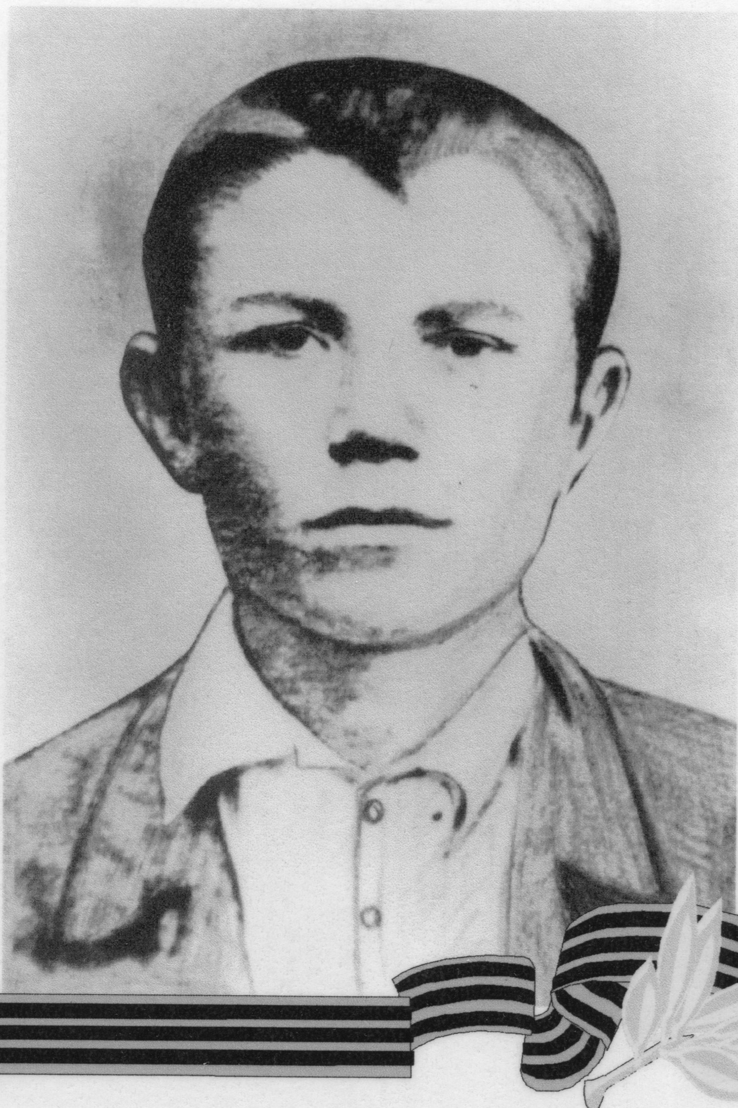

МАТВЕЕВ Василий Михайлович (1923 – 16.06.1942)
Родился в 1923 году в деревне Дивовка Урусовского с/совета, Ртищевского района Саратовской области.
В 1935 году вместе с родителями переехал в с. Ивано-Кулики.
Образование 7 классов. Был не женат.
До 1942 года работал в колхозе "Новый свет" учеником в тракторной бригаде.
В 1942 году призвали на фронт.
В конце 1942 года погиб в бою под Ленинградом. Похоронен д. Спасская, Полесть, Чудов. район Ленинградская область.
Материалы Ртищевской сельской библиотеки

***
Матвеев Василий Михайлович | род. И. Куликов, с-с. Гв. рядовой, 24-я гв. сд. Погиб в бою 16 июня 1942. Похоронен д. Спасская, Полесть, Чудов. р-н, Ленинград. обл. | Ртищевский район | 6
Книга Памяти Саратовской области Ртищевский район . saratjv-geroi-ru

Матвеев Василий Михайлович | род. И. Куликов, с-с. Гв. рядовой, 24-я гв. сд. Погиб в бою 16 июня 1942. Похоронен д. Спасская, Полесть, Чудов. р-н, Ленинград. обл.
Книга Памяти: Саратовская область.- Т.6.- Саратов, 1994.-С.431.

Матвеев Василий Михайлович
Гв. красноармеец, __.__.1923Саратовская обл., Ртищевский р-н, Ивано-Куликовский с/с , Место службы: 24 гв. сд. Донесение о потерях
Убит 16.06.1942 Ленинградская обл., Чудовский р-н, д. Спасская Полисть, восточнее, 1 км
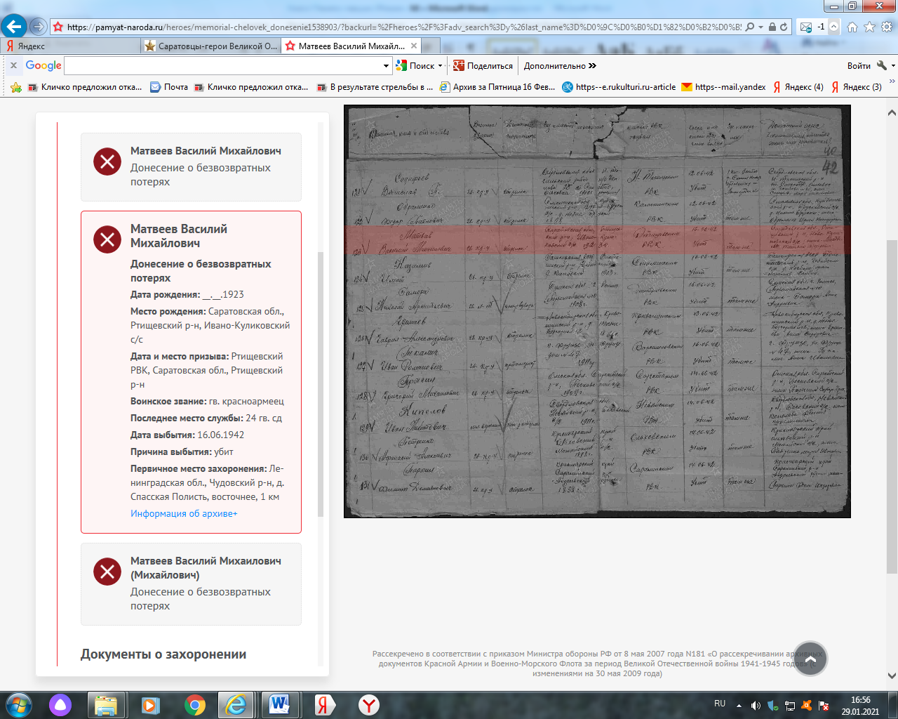

Матвеев Василий Михаилович (михайлович)
Гв. красноармеец, __.__.1923Саратовская обл., Ртищевский р-н, Куликовский с/с , Место службы: 71 гв. сп 24 гв. сд. Донесение о потерях
Погиб 16.06.1942 Ленинградская обл., Чудовский р-н, д. Спасская Полисть, восточнее, 2 км, могила № 231
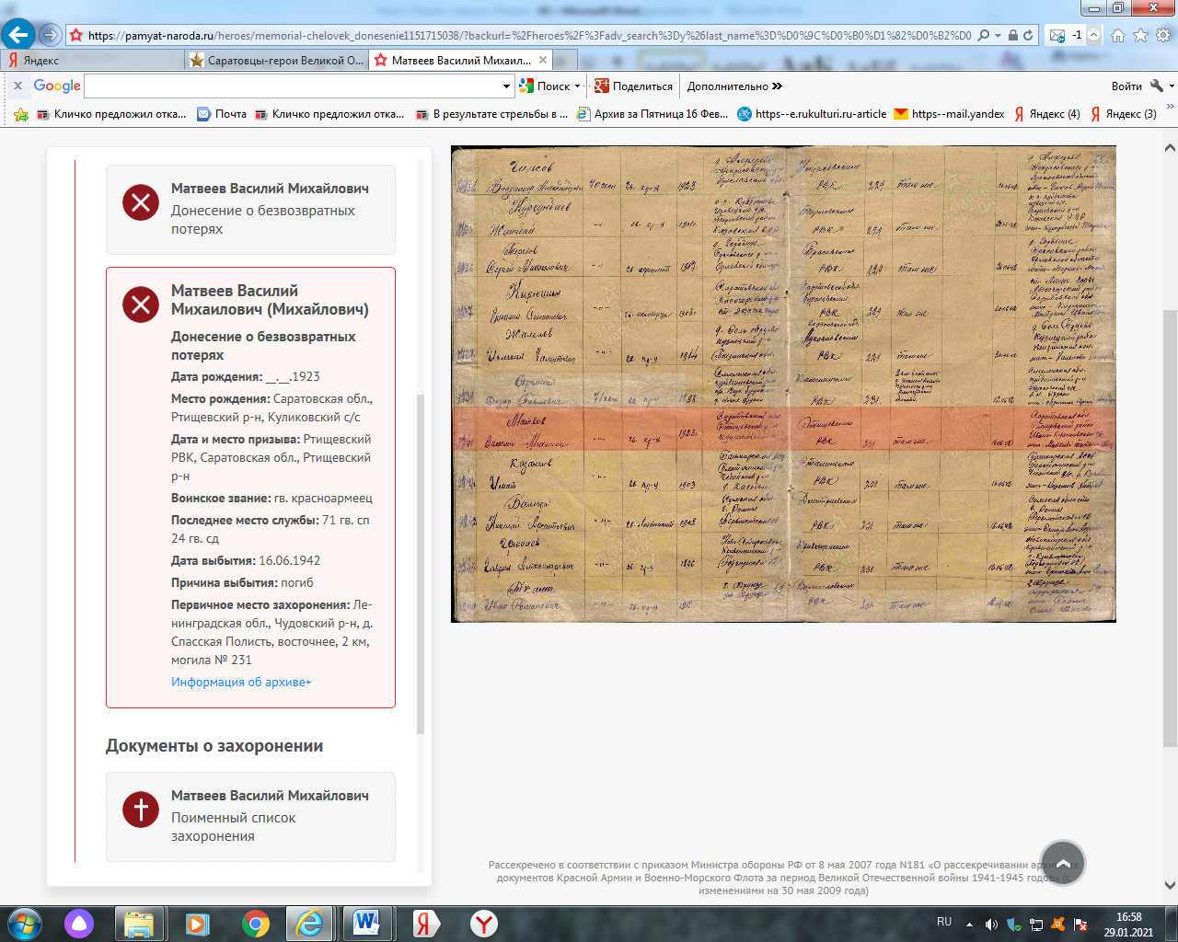

Сайт «Память народа»
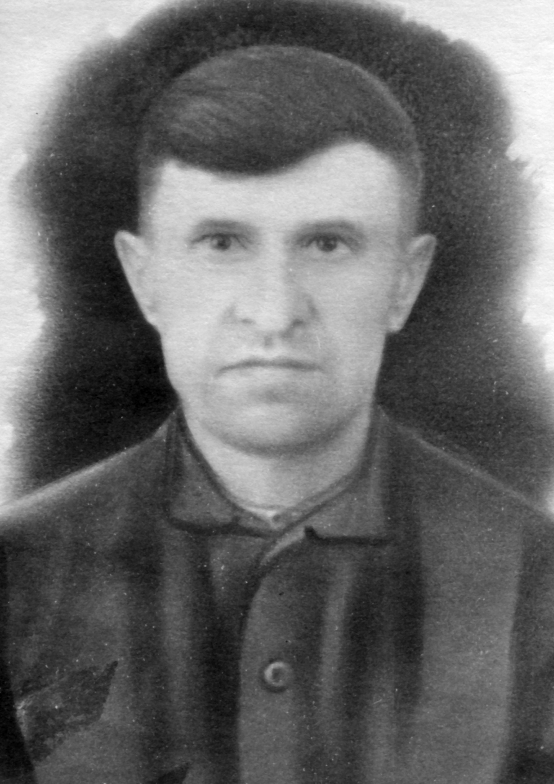

Мирушкин Иван Прокофьевич

Мирушкин Иван Прокофьевич (1908 – 1962)

Родился в 1908 году в городе Самаре в крестьянской семье. Образование – 4 класса. В 1910 году переехал в город Ртищево, потом переехал в Сапожок, где работал у помещицы на разных работах. В 1928 году призван в Красную Армию, где он прослужил 2 года. Был женат, имел 4 детей. В 1941 году был призван на защиту Родины. Воевал на Украине. Был ранен. Вернулся с фронта в 1945 году. Часто болел после ранения. По возможности работал в охране (сторожем).
Ушел из жизни в 1962 году.
Материалы Ртищевской сельской библиотеки

Мирушкин Иван Прокофьевич | род. 1908. | Ртищевский район | 16
Книга Памяти Саратовской области Ртищевский район . saratjv-geroi-ru

Мирушкин Иван Прокофьевич
1908. Галерея «Дорога памяти»
1962
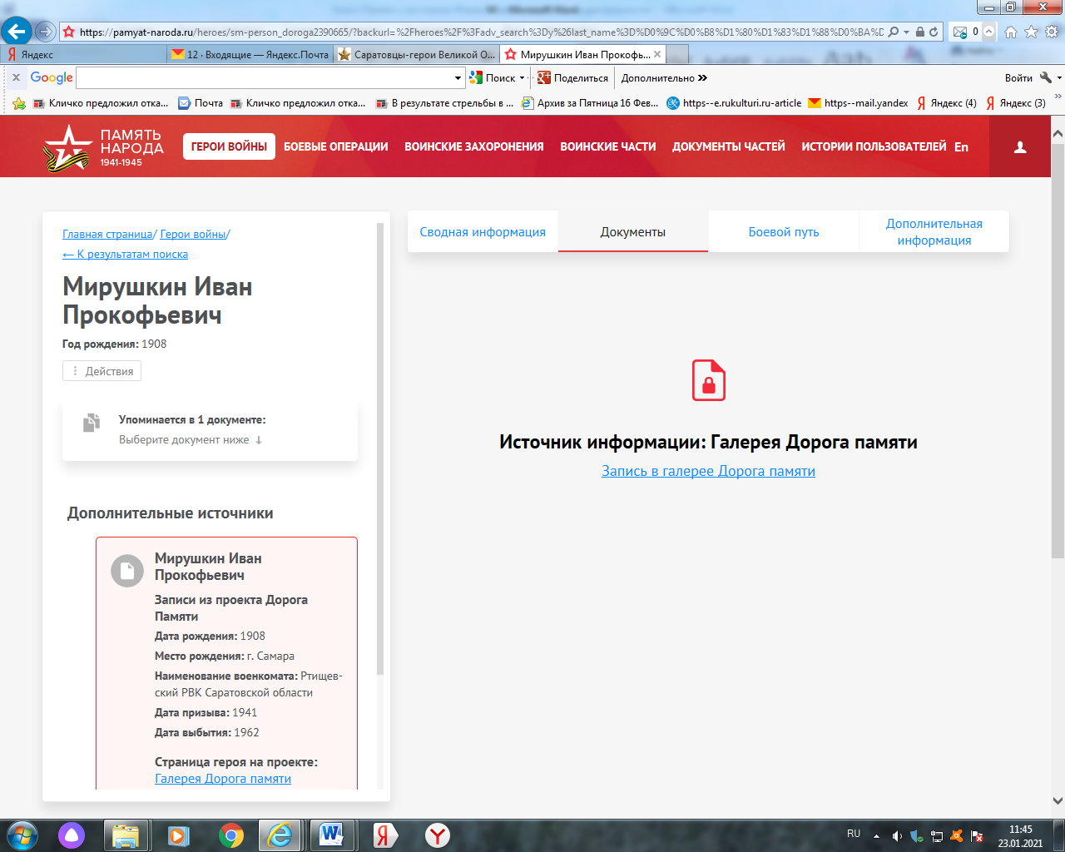

Мирушкин Иван Прокофьевич

Год рождения 1908

Место рождения г. Самара

Место призыва Ртищевский РВК Саратовской области

Дата призыва 1941

Дата смерти 1962

Ссылки с проектов
http://saratov-geroi.ru/spisok_pog.php
Галерея «Дорога Памяти»

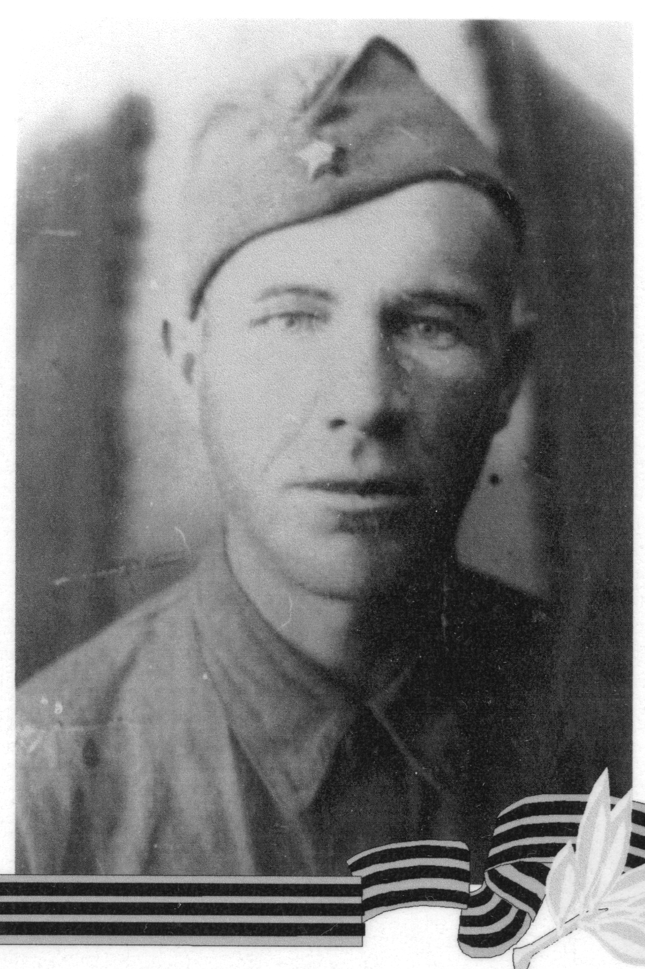

Мостовой (Моставов) Александр Николаевич (1903 – 24.02.1942)

Мостовой Александр Николаевич
Родился в 1903 году в г. Ленинграде.
В 1918 году приехал в село Ивано-Кулики Ртищевского района Саратовской области. Здесь женился. Имел дочь и сына.
В 1929 году вступил в колхоз «Новый свет». Работал бригадиром в полеводческой бригаде. Проявлял активную деятельность в создании колхоза.
В 1936 году перешел работать в совхоз №40 («Ртищевский») . Работал на разных работах. За хорошую работу получал премии и почетные грамоты.
В 1941 году был призван на войну с фашисткой Германией. Защищал Москву. Был тяжело ранен. Рядовой 1176 с.п. Умер от ран 24 февраля 1942 года. Похоронен в г. Тула.
Материалы Ртищевской сельской библиотеки

Мостовой Александр Николаевич | род. 1903. Рядовой, 1176-й сп. Умер от ран 24 февр. 1942. Похоронен г. Тула. | Ртищевский район | 6
Книга Памяти Саратовской области Ртищевский район . saratjv-geroi-ru

Мостовой Александр Николаевич | род. 1903. Рядовой, 1176-й сп. Умер от ран 24 февр. 1942. Похоронен г. Тула.
Книга Памяти: Саратовская область.- Т.6.- Саратов, 1994.-С.431.

Мостовой Александр Николаевич
Красноармеец, __.__.1903. Галерея «Дорога памяти»
24.02.1942
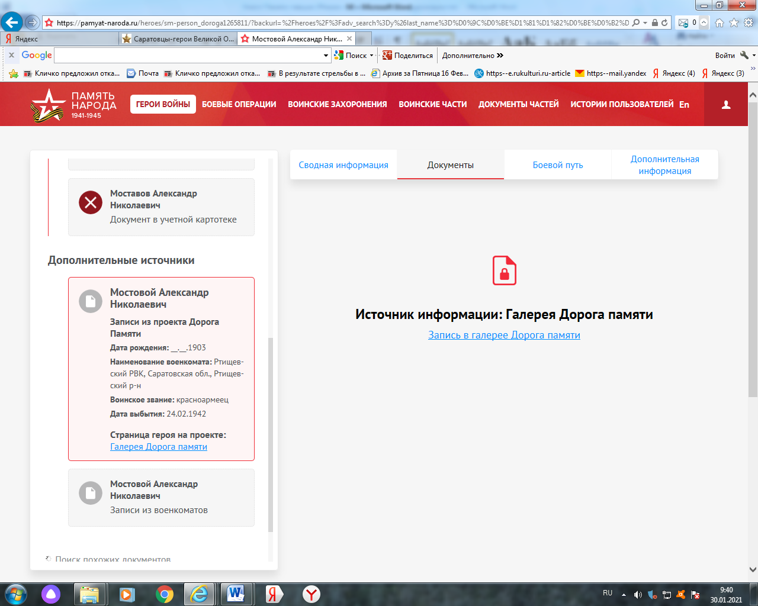

Мостовой Александр Николаевич

Год рождения__.__.1903

Место призыва
Ртищевский РВК, Саратовская обл., Ртищевский р-н

Воинское звание
красноармеец

Дата смерти
24.02.1942

Ссылки с проектов
https://pamyat-naroda.ru/heroes/memorial-chelovek_donesenie52293750
Галерея «Дорога памяти»

Мостовов Александр Николаевич
Красноармеец, __.__.1903, Место службы: 1176 сп. Картотека
Умер от ран 23.02.1942
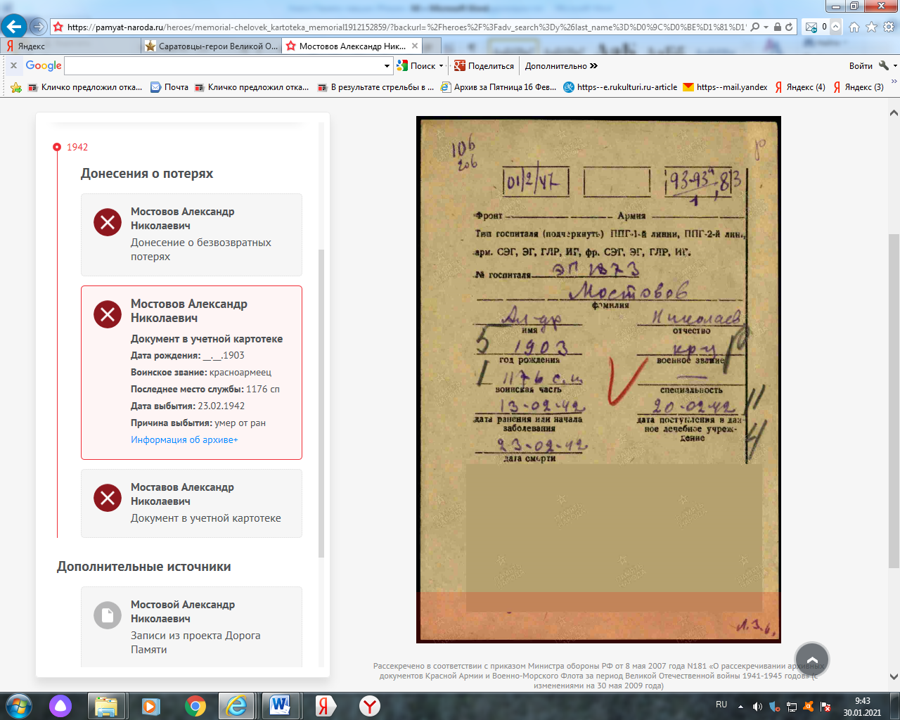

Мостовов Александр Николаевич
Красноармеец, __.__.1903, Место службы: зф 1176 сп. Донесение о потерях
Умер от ран 24.02.1942 Тульская обл., г. Тула, Центральный р-н, Всехсвятское кладбище
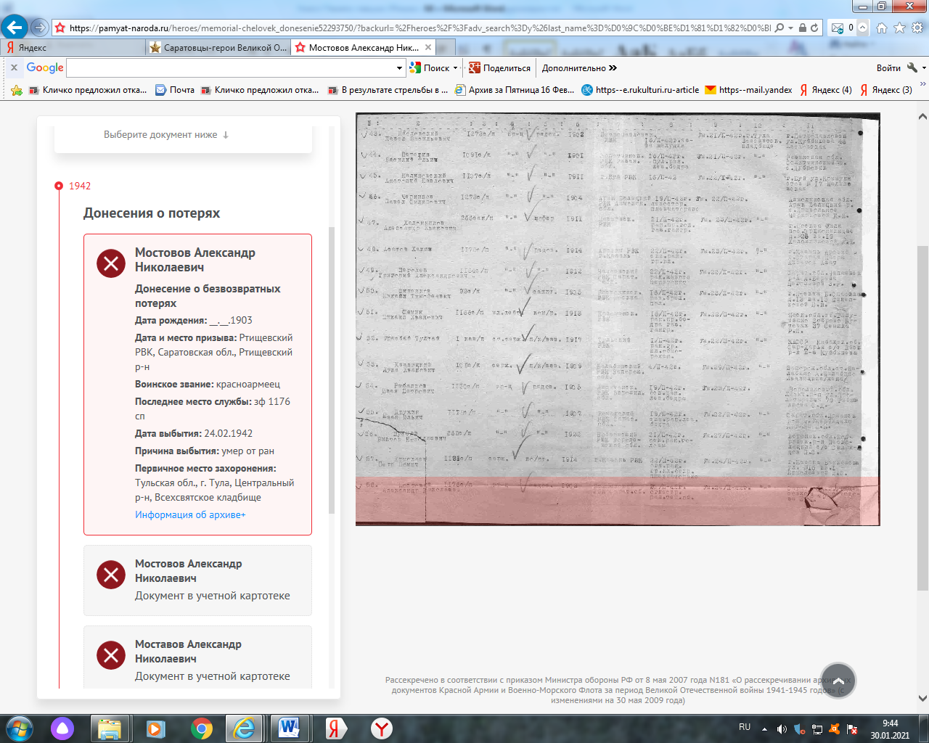

Моставов Александр Николаевич
Красноармеец, __.__.1903, Место службы: 1176 сп. Картотека
Умер 23.02.1942
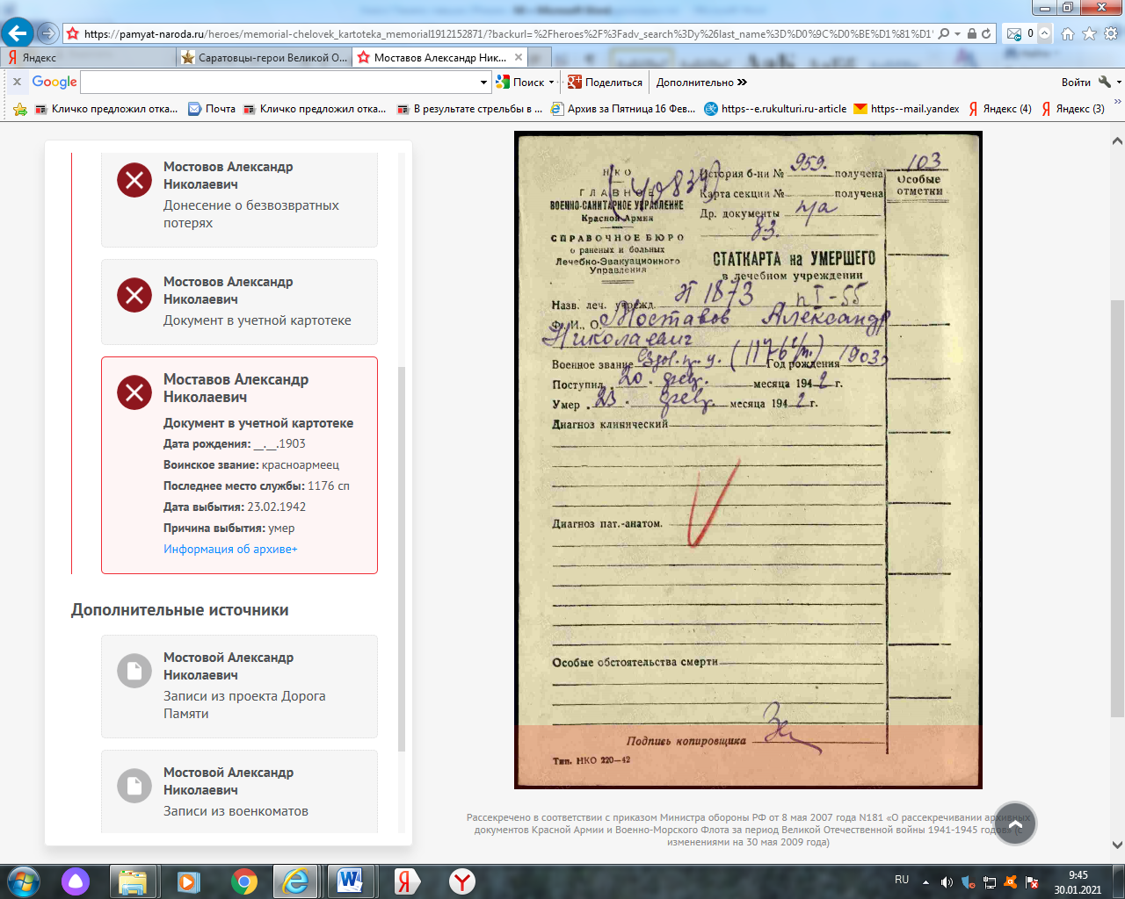
Сайт «Память народа»

